應用軟體實習

kotilin lab9-1

Showtoast 的方式不一樣 kotlin回傳true

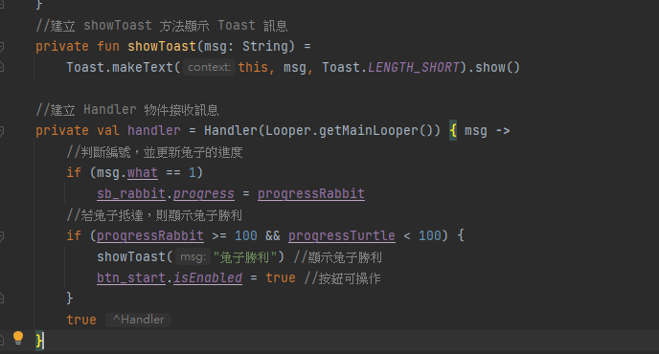

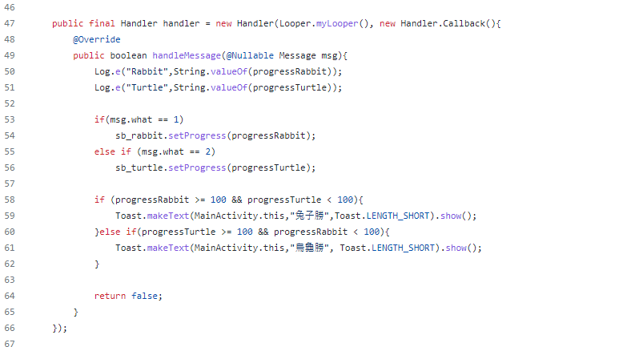

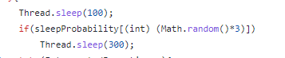

Kotlin 使用delay 延遲



Try catch 的用法不太一樣



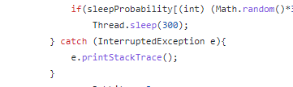

讀書會:12/20 pm11:00 ~12:00

成員:郭鍵霆、許廷維、張志權

地點:Discord

心得:這次的kotlin實在非常困難，多虧了同學在圖書館借到一些資料，還有線上很多的資料才能將這次的東西準時完成，裡面很多題目其實寫出來都不太能理解是在用什麼。但經過後面同學的解說，我才了解蠻多地方的差異。